2.4 O RNF-Framework

No NRF-Framework os requisitos não funcionais são tratados como metas possivelmente conflitantes , devendo ser identificados em sua forma mais geral e refinados até que se chegue a um conjunto de requisitos que satisfaçam ao requisito geral Chichinelli e Cazarini (2001).
Durante o processo de projeto, organiza-se metas formando uma estrutura de grafos, no espírito de árvores E/OU que são usados na resolução de problemas (CHICHINELLI; CAZARINI, 2001). No entanto , essas metas raramente podem ser satisfeitas num sentido bem definido. Decisões de projetos podem influenciar de maneira positiva ou negativa em um determinada meta. A avaliação dessas metas determina o grau que um conjunto de requisitos não funcionais esta sendo apoiado por um projeto particular.
O framework consiste de cinco componentes principais, os quais não estão presentes no SQFD (que será abordado mais a frente) (CHICHINELLI; CAZARINI, 2001, p. 4):

- Um conjunto de metas para representar requisitos não funcionais, decisões de projeto e argumentos a favor ou contra as outras metas ;
- Um conjunto de tipos de ligações, para referir-se a metas ou relacionamentos de metas (ligações) com outras metas;
- Um conjunto de métodos genéricos para refinar metas em outras metas;
- Uma coleção de regras de correlação para inferir interações potenciais (positiva ou negativa) entre metas ;
- Procedimento de avaliação, o qual determina o grau, através de uma legenda, que determinado requisito não funcional esta sendo conduzido por um conjunto de decisões de projeto;

Para ilustrar o uso do NRF-Framework ( ou Framework RNF) retiramos a figura abaixo de Chung (2000):

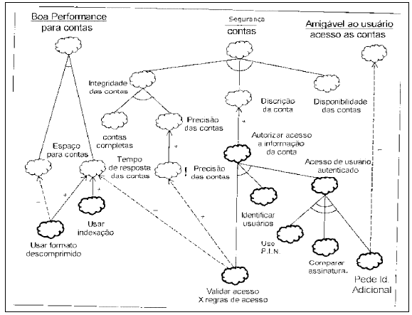

Figura 3: Grafo de RNFs decomposto até as Operacionalizações.
Fonte: Chung (2000)

Nesta figura as nuvens representam metas, que podem ser classificadas em Metas RNF e Metas Satisfatórias ou Operacionalizações (que são representadas por nuvens mais espessas, que são decisões de projeto com o objetivo de satisfazer as metas RNF) (CHICHINELLI; CAZARINI, 2001). Os arcos representam ligações entre metas. Temos dois tipos de ligações a E (que são representadas por um único arco) e as OU( que são as de dois arcos). As ligações E representam que a meta pai é satisfeita, se todas as metas filho forem satisfeitas. Já a ligação OU, implica que a meta pai é satisfeita, se qualquer uma das suas metas filho é satisfeita. Existem as sinergias positivas e negativas. A positiva, que é representada pela seta pontilhada mais o sinal de (+), implica que a operacionalização tem um impacto positivo na Meta RNF. A Negativa , que é representada pela seta pontilhada mais o sinal (-) , demonstra que a operacionalização tem um impacto negativo na meta RNF. Estes impactos negativos evidenciam a necessidade de negociação para priorização das metas RNF.

Removemos de Cysneiros (2001) a mesma figura após a análise e negociação para satistifação das metas:

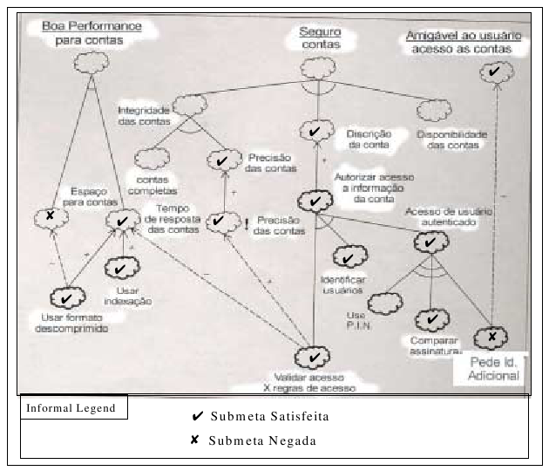

Figura 4: Grafo de RNFs com interdependências analisadas.
Fonte: Cysneiros (2001)

A figura mostra quais metas devem ser satisfeitas e quais delas devem ser negadas.

2.4.1 Geração de Grafos de RNfs

Cysneiros (2001) propoz a utilização do grafo de RNFs proposto por Chung (CHUNG, 1993) e (CHUNG, 2000) com algumas alterações definidas para auxiliar a rastreabilidade de origem e a integração com o modelo funcional.
As alterações propostas para o grafo de RNFs visam a introduzir algum mecanismo de rastreabilidade do RNF à sua origem e a facilitar a integração deste à visão funcional.

Alteração para Facilitar a Rastreabilidade Reversa

Para auxiliar a rastreabilidade Reversa, Cysneiros passou a representar acima do grafo de RNFs qual o ator do UdI de onde se originou o conhecimento do domínio que levou-nos a estes RNFs e operacionalizações. Abaixo um figura extraída de (CYSNEIROS, 2001) demonstrando as origens Administrador do Prédio e CIPA para os RNFs Custos Operacionais e Seguro, respectivamente.

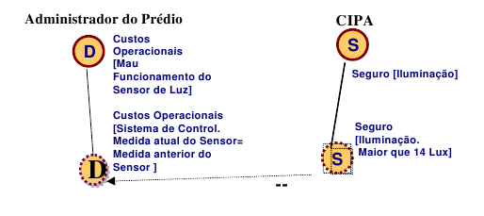

Figura 5: Exemplo de Grafo de RNFs com Identificador de Origem do RNF
Fonte: Cysneiros (2001).

Alterações para Facilitar a Integração das Visões Funcional e Não - Funcional

Para facilitar a integração entre as duas visões Cysneiros propôs uma regra, uma classificação para as operacionalizações, representação escrita para as metas e adaptações na representação gráfica das operacionalizações.
Quanto a regra criada, esta diz que “Ambas as visões deveriam ser construídas tendo o LAL como âncora”. Cysneiros faz algumas resalvas quanto a essa regra que são exibidas abaixo:

No caso do Grafo de RNFs, significa dizer que todo tópico de um RNF será, obrigatoriamente um símbolo do LAL. Quando estivermos refinando as metas em submetas esta restrição não mais se aplica. Contudo, sempre que um símbolo do LAL puder ser usado isto deverá ser feito já que isso resultará numa diferente abordagem a ser utilizada durante a integração das visões (CYSNEIROS, 2001).

Quanto a classificação para as operacionalizações (Uma operacionalização corresponde a ações ou atributos que claramente identifiquem o que é necessário para satisfazer a meta principal), estas são classificadas em “dinâmicas” e “estáticas”. As operacionalizações dinâmicas são representadas por um círculo pontilhado e podem aparecer em qualquer nível do grafo e podem, ainda, serem decompostas em estática. Já as estáticas somente aparecerão no nível folha. A baixo a ilustração e comentário tirados de Cysneiros:

A Figura 6 mostra um exemplo onde aparecem ambas as operacionalizações. Nesta figura podemos ver duas operacionalizações estáticas que refinam a submeta de custos operacionais relacionada a sensores de movimento. Uma delas determina que as luzes devem ser apagadas nas salas depois de T3 minutos vazia e a outra determina que as luzes devem ser apagadas no corredor depois de T2 minutos vazio. Observamos também que na decomposição de custos operacionais relacionados com os sensores de luz, teremos uma operacionalização dinâmica enfatizando a necessidade do sistema usar a luz externa,captada pelos sensores de luz, para manter o ambiente iluminado. Isto nos leva à operacionalização estática que mostra que o esquema de luzes deve ser armazenado também sob forma de quantidade de iluminação, e não apenas na forma de percentual de atenuação das luzes, ou seja, denota a necessidade de um atributo que armazene esta informação (CYSNEIROS, 2001).

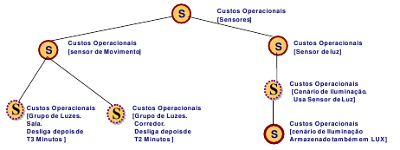

Figura 6: Exemplo de Operacionalizações Estáticas e Dinâmicas
Fonte: Cysneiros( 2001).

Cysneiros comenta alteração na notação de grafos

A notação do grafo por nós utilizada é bem próxima da proposta por Chung [Chung 93] e baseia-se na representação do RNF seguido das metas/submetas entre colchetes, ver seção 2.7, onde as decomposições estão separadas por ponto, podendo esta submetas serem omitidas. Da mesma forma que proposto por Chung e explicado na seção 2.7, podemos também decompor metas sob ótica de tipo de RNF (Seguro em integridade e confiabilidade) ou do tópico ao qual ela se aplica (Sensores em sensor de movimento e sensor de luz) (CYSNEIROS, 2001).

A seção 2.7 da tese de Cysneiros trata sobre conceitos básicos relativos aos grafos de RNF os quais já foram introduzidos anteriormento neste texto.
Abaixo fizemos um quadro resumitivo sobre a classificação das operacionalizações proposta por Cysneiros:

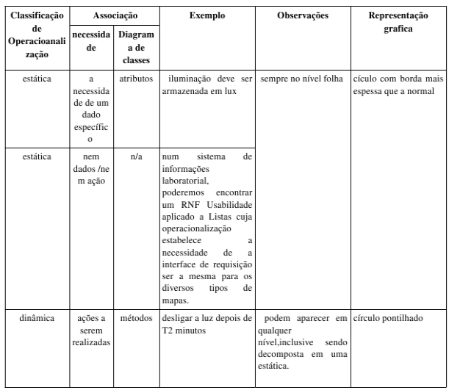

Quanto a representação escrita para as metas, a Figura 5. 3 ilustra as diversas formas de representação que podemos utilizar. Cysneiros comenta que na figura podemos ver que o RNF Custos Operacionais já decomposto para Sensor de Movimento é representado sem a sua meta anterior (Sensores), sendo representada como Custos Operacionais [Sensor de Movimento]. Existe uma outra forma possível de representarmos esse mesmo nó do grafo que é Custos Operacionais [Sensores. Sensor de Movimento].

O quadro abaixo mostra a decomposição de metas e as opções para a representação das metas.

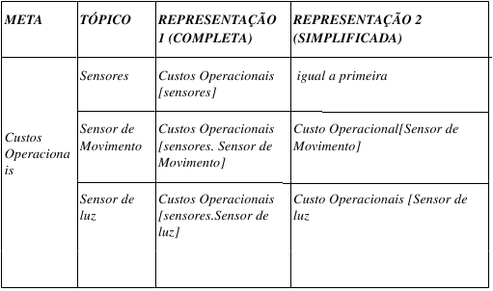
Quadro: Opções de decomposição para a decomposição por Tópicos.

Pode-se escolher qualquer uma dentre as opções de representação das metas, cada uma com suas vantagens e desvantagens.

De uma maneira geral a inclusão das metas/submetas anteriores pode e deve ser evitada para efeito de simplicidade da representação do grafo. Entretanto, muitas vezes a representação das mesmas pode exercer um papel de ressaltar ao que se aplica a submeta sendo representada, o que por vezes auxilia na confecção do grafo (CYSNEIROS,2001).

Construção do Grafo de RNFs

Um outra contribuição de (CYSNEIROS, 2001) foi o desenvolvimento de heurísticas para auxiliar na contrução sistemática do grafo de RNFs que são apresentadas a seguir:

- Percorrer os símbolos do LAL já com RNFs representados, verificando quais possuem RNFs;
- Para cada símbolo que possuir um RNF faça:

  - Definir a raiz do RNF utilizando o RNF seguido do símbolo do LAL como tópico.
  - Decompor esta meta em submetas seja pela ótica de decomposição em tipos de RNFs (primários em secundários) ou em tópico (sensor em tipos de sonsores). Representar o resultado obtido no grafo.
  - Continuar a decomposição até que se possa visualizar o que é necessário para satisfazer este RNF, ou seja, suas operacionalizações. Representar as operacionalizações no grafo de RNF classificandos-as em estáticas ou dinâmicas conforme o caso.
  - Nas decomposiçoes anteriores utilizar o conhecimento próprio do domínio e sempre que possível envolver o cliente na definição destas decomposições, avaliando em conjunto com este se as decomposições estão corretas e são suficientes.
  - Verificar no LAL se o RNF não têm conseqüências (operacionalizações) já definidas seja neste mesmo símbolo , seja em outros símbolos através do uso de opção da ferramenta OORNF de Navegar RNF -> Conseqüências (ver capítulo 4).
  - Confrontar operacionalizações existentes no LAL com as que foram achadas via passos 2.2 a 2.4. As operacionaliações presentes no LAL que não estiverem no grafo devem ser representadas no grafo, o que eventualmento pode demandar novas decomposições. As operacionalizações existentes no grafo que não se encontrem no LAL evem ser incluídas no LAL. De uma maneira geral, operacionalizações estáticas se traduzem em noções de síbolos e dinâmicas em impactos.
  - No caso de dificuldades em se decompor o RNF (passos 2.2 a 2.4) a identificação de possíveis operacionalizações já descritas no LAL (passo 2.5) pode servir como uma ajuda num processo que alterne abordagens bottom-up e top-down de decomposição deste RNF.

A construção do grafo pode dar-se aos poucos, ou seja, de maneira evolutiva fazendo-se grafos separadamente e depois fazendo-se a convergência posteriormente, se for o caso.

A construção do grafo de RNFs é feita caminhado-se por todas as entradas definidas no LAL que já contenha os RNFs representados. Todo símbolo que possuir RNFs irá gerar um grafo de RNF, sendo que este RNF junto com o símbolo formarão a raiz de um grafo. Em um momento futuro dois ou mais grafos poderão ser agregados em um só por ter o engenheiro de software verificado que estes grafos são decomposições de um grafo maior. Um exemplo disto pode ser visto na Figura 5.3, onde originalmente tínhamos dois grafos distintos, um para o sensor de movimento e outro para o sensor de luz. Posteriormente avaliamos que na verdade ambos seriam a decomposição do RNF Custo Operacional aplicado a sensores.(CYSNEIROS, 2001).

Na decomposição por tipos, como a finalidade de nos orientar, devemos utilizar algo que sirva como checklist. Em sua proposta, Cysneiros, (2001) utilizou a base de conhecimento provida pela ferramenta OORNF, apresentada por Neto (2000) e adaptada em Cysneiros, (2001). A ferramenta OORNF mostra quais são os RNFs secundários que decompõe um dado RNF primário.

Extraimos de Cysneiros (2001) o seguite exemplo (adaptado):

Tomando como exemplo o RNF Custo Operacional relacionado a sensor de movimento, representado por Custo Operacional [Sensor de Movimento], poderíamos pensar em decompor esta meta nas submetas de sala e corredor, ou seja, teremos que ter operacionalizações diferentes dependendo da localização do sensor de movimento. É necessário ressaltar que, neste caso, as decomposições também são símbolos do LAL, mas isto não é mandatório.
Uma vez decomposta em sala e corredor, temos de verificar se alguma outra decomposição é necessária. Notamos então que temos ainda que especificar como a necessidade de satisfazer a baixos custos operacionais pode ser satisfeita quando observada da ótica do uso de sensores de movimento em salas e corredores. Verificamos, junto ao cliente ou por conhecimento do domínio, que para tal é necessário existirem as ações de desligar as luzes das salas após T3 minutos destas estarem vazias e desligar as luzes do corredor após T2 minutos deste estar vazio. A representação deste processo pode ser vista na Figura 7(CYSNEIROS, 2001).

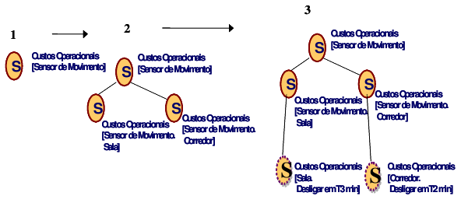

Figura 7 – Exemplo da Construção do Grafo de RNFs
Fonte: Cysneiros,(2001)

Por fim, devemos verificar no “LAL” quais as “noções” e “impactos” existentes que são conseqüência da necessidade de satisfazer o RNF Custo Operacional para o símbolo Sensor de Movimento.
É necessário que o engenheiro de software tenha atenção para verificar ao incluir uma operacionalização se esta é refletida pelo LAL. Se isto não acontecer o mesmo deverá ser atualizado para refletir essa operacionalização.

2.4.3 Esclarecendo Diferenças entre, RNF, meta, Operacionalização, tópico e tipo

Julga-se necessário fazer uma diferenciação entre os conceitos de RNF, meta, operacionalização, tópico e tipo no contexto de grafos de RNF para que se consiga mais fluência para prosseguir com o assunto.

O primeiro ponto a ser esclarecido é o conceito de Requisito Não funcional. Os requisitos não funcionais representam as restrições ou atributos de qualidade para um software ou para o processo de desenvolvimento do software. Podemos citar segurança, precisão, usabilidade, performance, portabilidade, manutenibilidade como exemplos de classes ou sub-classes(tipo ou tópico, de acordo com o framework RNF) dentro de uma taxonomia nas quais um determinado requisito não funcional poderia ser enquadrado. Dois exemplos de RNFs que se enquadram nas classificações portabilidade e performance, respectivamente, são citados a abaixo:

  - “O software deve ser compatível com os browsers IE (versão 5.0 ou superior) e firefox(1.0 ou superior)”;
  - “o software deve garantir que o tempo de retorno das consultas não seja maior que 5 segundos”;

Alguns autores defendem que os requisitos devem ser apresentados seguindo uma qualificação ou quantificação (GILB apud RAMIRES, 2004). Pode ser observado que isso se verifica nos exemplos supracitados. O primeiro e o segundo exemplos (itens a e b) expressam, de forma não vaga ou não ambígua, qualidades que se deseja que o software tenha.
Um outro ponto, é que na representação de Chung os requisitos não funcionais são encapsulados na forma de metas a serem satisfeitas, o que da um aspecto de ambiguidade. Isto contrasta com idéias de alguns autores como Gilb e Ramires que defendem a idéia que falsos requisitos devem ser evitados. Falsos requisitos, segundo (RAMIRES, 2004, p. 26) ”ocorrem quando uma especificação contém elementos desnecessários”. Ramires faz referência a Gilb que explana situações onde ocorrem os falsos requisitos:

é comum encontrar requisitos como custos reduzidos, promover a gestão de controle, elevada usabilidade e aumentar a satisfação do cliente, onde: não existe uma clara definição dos objectivos que se pretendem; não existe recurso a um conjunto de termos de base que reduzam ambiguidades; não existe quantificação do nível de qualidade corrente nem do nível exigido de futuro (RAMIRES, 2004, p. 26).

Na proposta de grafos de RNFs (CHUNG, 2000)(CYSNEIROS, 2001), custos reduzidos, promover a gestão de controle, elevada usabilidade, e aumentar a satisfação do cliente já seriam considerados necessários. Seriam classificados como metas a serem atingidas e seriam decompostas até se chegar às operacioanalizações. “Uma operacionalização corresponde a ações ou atributos que claramente identifiquem o que é necessário para satisfazer a meta principal (CYSNEIROS, 2001, p. 37).

Outro conceito a esclarecer é sobre as formas ou critérios de decomposições para os RNFs no Framework RNF. São elas: a por tipos e a por tópicos. Cysneiros discorre sobre as formas de decomposição de RNFs, conceitua a decomposição por tipos e por tópicos e da exemplos dessas decomposições. Na decomposição por tipo os métodos de decomposição existentes no framework são usados como fundamentos e guiam os engenheiros para as decomposições possíveis de uma determinada meta. “No caso do RNF Segurança, por exemplo, integridade, confidencialidade e disponibilidade podem ser possíveis decomposições desta meta” (CYSNEIROS, 2001, p.).

Percebe-se que Segurança expressa acima funciona como uma classe dentro de uma taxonomia, tal como foi comentado anteriormente no início dessa seção, e que integridade, confidencialidade e disponibilidade podem ser percebidas como sub-classes (ou tipos, de acordo com a terminologia utilizada por Chung (2000), Cysneiros (2001)) de Segurança.
Outra forma de decomposição é a por tópicos: ”A decomposição por tópicos trata da decomposição estrutural do problema. Por exemplo, no exemplo acima, o RNF Seguro aplicado a contas poderia ter sido decomposto em contas pessoa física e jurídica” (CYSNEIROS, 2001, p.38).

Assim, resumindo, pode-se ver que tópico (assim como tipo) é uma forma ou critério de decomposição de RNF; meta é a forma de concepção para RNF que deve ser visto como um objetivo a ser alcançado; operacionalização é uma ação ou atributo, indica o que é necessário para atingir a meta principal ou parte dela (ou seja a sub-meta imediatamente superior à operacionalização em questão) e; RNF é uma restrição ou atributo de qualidade.
Analisando as relações entre os conceitos verifica-se que quando atributos de qualidade são decompostos, seguindo o críterios de tópicos, chegamos a alternativas de solução (operacionalizações) que podem ou não impor uma restrição à satisfação de outras metas. Pode-se, então, identificar interdependências entre os RNFs. Estas interdependências são identificadas com maior facilidade quando se chega às operacionalizações. E podem ser do tipo positivas ou negativas. As positivas ajudam na satisfação das outras metas. As negativas impõem restrições ( uma restrição pode ser total ou parcial) na satisfações de outras metas. Tais metas têm origem nos seus respectivos atores do UDI. Portanto quando uma operacionalização tem interdependência negativa com metas cuja a origem é outro ator do UDI temos os conflitos de interesses, ocasionando, assim, uma necessidade de negociação para a priorização das metas.

